|  |
| --- |
| Web programozás II. |
|  |

# **Dokumentáció Beadandó feladat**

**NJE-GAMF  
Programtervező informatikus FOSZK – levelező tagozat  
Név: Balázs István  
Neptun kód: SQPVU7**

**Tartalomjegyzék**

Dokumentáció Beadandó feladat 1

1. A weboldal elérhetősége 3

2. A kezdőképernyő 3

3. Kontakt képernyő 4

4. Feladatok menüpont 5

4.1 Ajax feladat 5

4.2 jQuery feladat 7

4.3 Objektum orientált JavaScript feladat 8

5. Login képernyő 9

# **A weboldal elérhetősége**

A weboldal elérhetősége:

<http://sqpvu7.webtelek.hu/>

Github verziókövetéshez szükséges link:

<https://github.com/istvanblzs/beadando>

# **A kezdőképernyő**

Kezdőképernyő:  
A menüsoron zöld háttér jelöli az aktív menüt, a Home menü alatt található a kezdőképernyő.

A főoldalról is letölthető a dokumentáció, a képre kattintva.  
(A feltüntetett böngészőverziókra vonatkozó megkötésekkel) 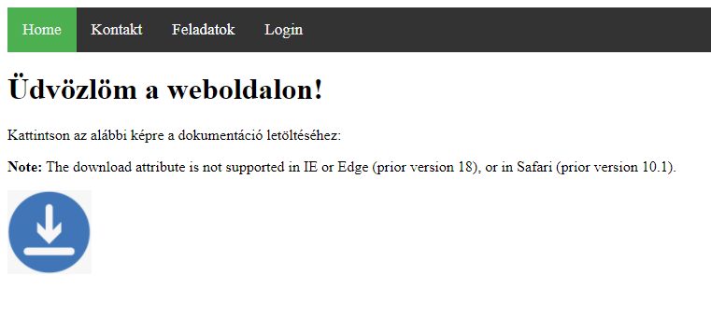

# **Kontakt képernyő**

Kontakt fül:   
A Neptun kód és az iskola elérhetőségeit jeleníti meg.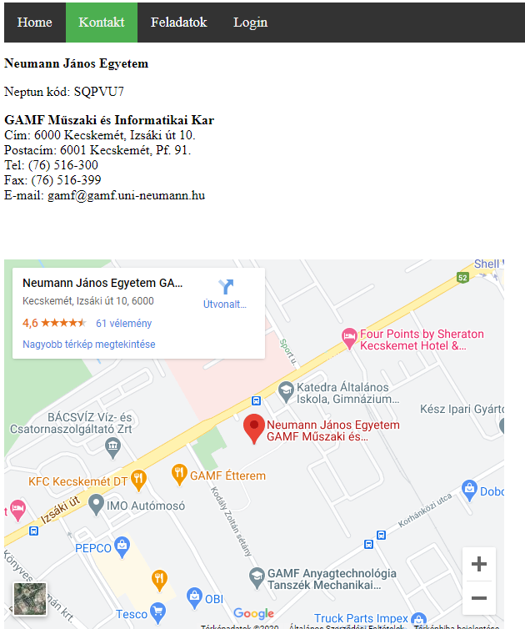

# **Feladatok menüpont**

A feladatok menüpont alatt egy legördülő listából válaszhatunk az almenüpontok közül, amik mögött egy-egy feladat megoldása található. Az egérmutatót az egyes menüpontok fölé mozgatva a sorok szürke hátteret kapnak.

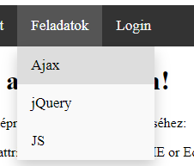

## **Ajax feladat**

**Ajax menüpontot választva:**

A megjelnő bekezdések szövegét tudjuk lecserélni a gombra való kattintással. Egy hivatkozással visszajuthatunk a főoldalra.

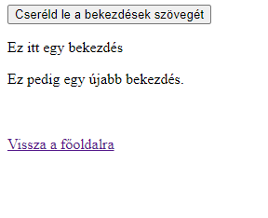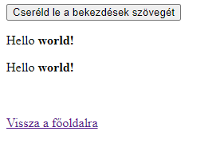

## **jQuery feladat**

jQuery:   
A keresztnév és a vezetéknév mezőben megadott értékeket írathatjuk ki a képernyőre annyiszor ahányszor a gombot megnyomjuk.

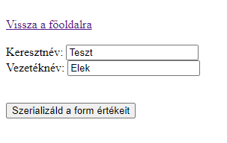

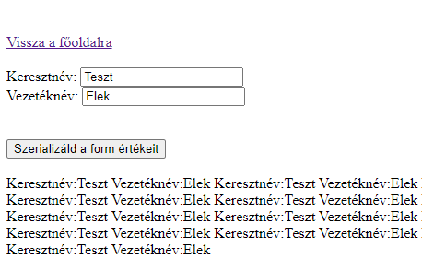

## **Objektum orientált JavaScript feladat**

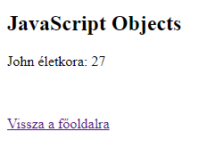  
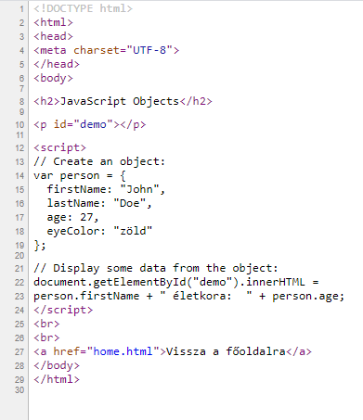

# **Login képernyő**

Login menü:

A hivatkozásra kattintva léphetünk tovább a bejelentkezéshez és a regisztrációhoz szükséges képernyőre.

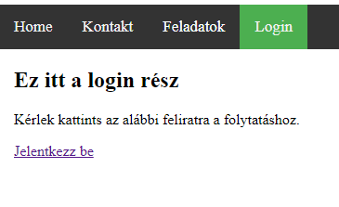

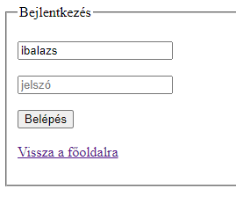

Sikeres bejelentkezés esetén a „Komment írás”-ra kattintva léphetünk át a komment szekcióba, ahol visszaolvashatunk korábban megírt kommenteket, illetve létrehozhatunk újat tetszőleges névvel és szöveggel.

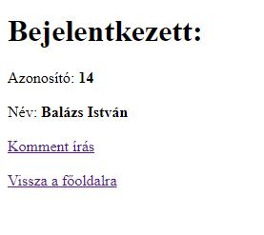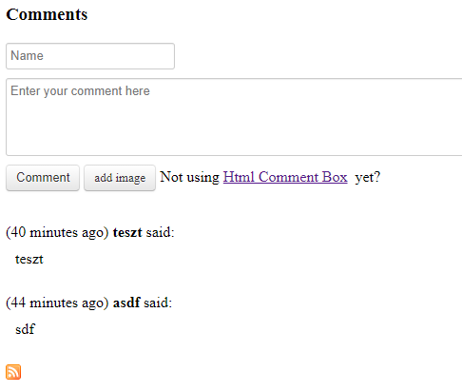

A regisztrációt az alábbi képernyőn végezhetjük el.